ПРАВИЛА БЕЗОПАСНОГО ПОЛЬЗОВАНИЯ
ГАЗОВЫМИ ПРИБОРАМИ

БУДЬТЕ ВНИМАТЕЛЬНЫ
ПРИ ПОЛЬЗОВАНИИ ГАЗОМ!
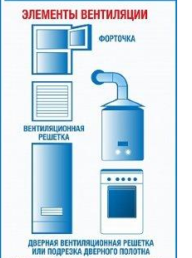
- перед включением водонагревателя откройте форточку (окно) для притока воздуха;
- проверьте тягу в вентканале и дымоходе до розжига водонагревателя и проверяйте во время пользования газовым прибором;
- освободить дверную вентиляционную решетку или зазор между дверью и полом для притока воздуха.
ЗАПРЕЩАЕТСЯ:
- пользоваться неисправным газовым прибором;
- использовать в помещении, в котором установлено оборудование с отводом продуктов сгорания в дымовой канал, вентиляторов и (или) вытяжных зонтов;
- отключать автоматику безопасности оборудования;
- пользоваться газовым оборудованием при наличие утечки газа;
- пользоваться водонагревателями при отсутствии или недостаточной тяге в дымоходе и вентканале, а также при обратной тяге

ВОЗМОЖНО ОТРАВЛЕНИЕ
УГАРНЫМ ГАЗОМ!!!

ПРИ ПОЯВЛЕНИИ
ЗАПАХА ГАЗА НЕОБХОДИМО!

- закрыть все газовые краны;
- проветрить помещение;
- не включать и не выключать электроприборы;
- не зажигать огонь и не курить;
- принять меры по удалению людей из загазованной среды
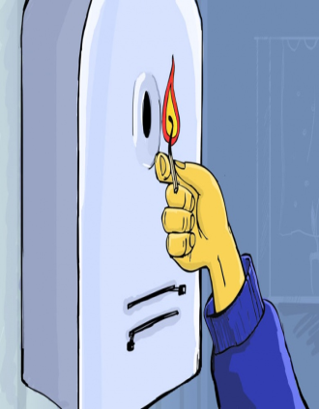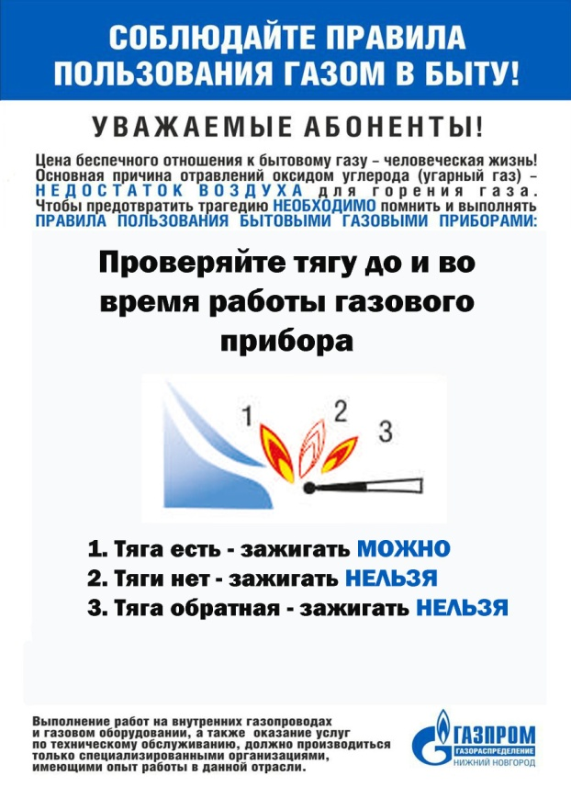

Основная причина отравлений оксидом углерода (угарный газ) – недостаток воздуха для горения газа.

НЕОБХОДИМО помнить и выполнять:
 | Население, использующее газ в быту, обязано заключить договор на установку газового оборудования и его обслуживание, пройти инструктаж по безопасному пользованию газом в эксплуатационной организации.
 | Помещение, где устанавливается колонка, обязательно должно иметь свободный доступ воздуха извне (форточка в окне, щель между полом и дверью).
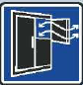 | Перед включением газовой колонки (котла) необходимо открыть форточку (окно) в помещении для притока воздуха.
 | При появлении запаха необходимо выключить газовый прибор (плиту, колонку, котел), не зажигать огонь, не включать электроприборы, электроосвещение, проветрить помещение, вызвать аварийную службу по т. 04, 104
 | Владелец газового прибора (плиты, колонки, котла) обязан содержать его в чистоте и исправном состоянии.

 | НЕ допускается:  Пользоваться газовой колонкой при отсутствии или недостаточной тяге в дымоходе и вентиляционном канале, а также при обратной тяге.
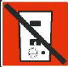 | Пользоваться неисправленными, разукомплектованными, не подлежащими ремонту газовыми приборами
 | Включение принудительной вытяжки над плитой или электровентилятора в вентканале
ОБЯЗАТЕЛЬНО:
Перед включением газовой колонки (котла) откройте форточку (окно) в помещении для притока воздуха.
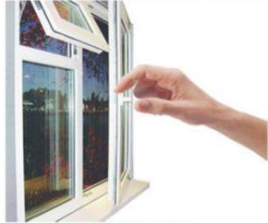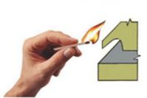

Проверьте тягу: пламя отклоняется в сторону от прибора – тяга обратная, не отклоняется – тяги нет, отклоняется к прибору – тяга есть.
При наличии тяги включите газовую горелку согласно инструкции.
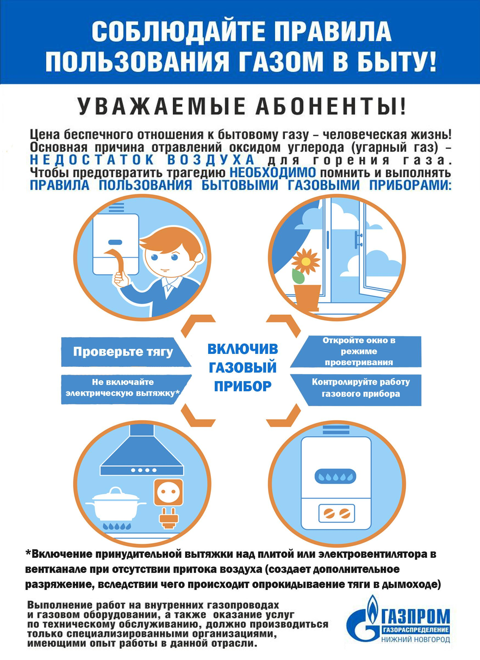


Основная причина отравления оксидом углерода (угарный газ) – НЕДОСТАТОК воздуха для горения газа.

Чтобы предотвратить трагедию НЕОБХОДИМО помнить и выполнять ПРАВИЛА ПОЛЬЗОВАНИЯ БЫТОВЫМИ ГАЗОВЫМИ ПРИБОРАМИ:

- Допускайте к установке, ремонту и проверке газового оборудования только квалифицированных специалистов.
- Не привязывайте к газовым трубам, оборудованию и кранам веревки и не сушите вещи.
- Снимая показания счётчика газа, нельзя подсвечивать циферблаты огнём.
- Не оставляйте без присмотра и на ночь работающие газовые приборы.
- Нельзя поворачивать ручку крана газового ключами или клещами, стучать по горелкам, кранам и счётчикам тяжёлыми предметами.
- Не пользуйтесь газифицированными печами и газовыми колонками со слабой тягой в дымоходе.
- Не допускайте детей к газовому оборудованию.
- Не пользуйтесь помещениями, в которых есть газовые приборы, для отдыха и сна.
- Для большей безопасности следите, чтобы бытовой природный газ горел спокойно, без пропусков в пламени.

Телефоны
обращения за помощью

Единая служба спасения
112
Аварийная служба газа
04, 104

Скорая медицинская помощь
103

Рекомендации разработаны в соответствии с открытыми публикациями ПАО «Газпром Газораспределение Нижний Новгород» и носят рекомендательный характер


Адрес сайта www.emercomcenter.ru
электронный адрес: umc.sekretar@yandex.ru

Рекомендации
по безопасному
пользованию населением
газовым оборудованием
в быту

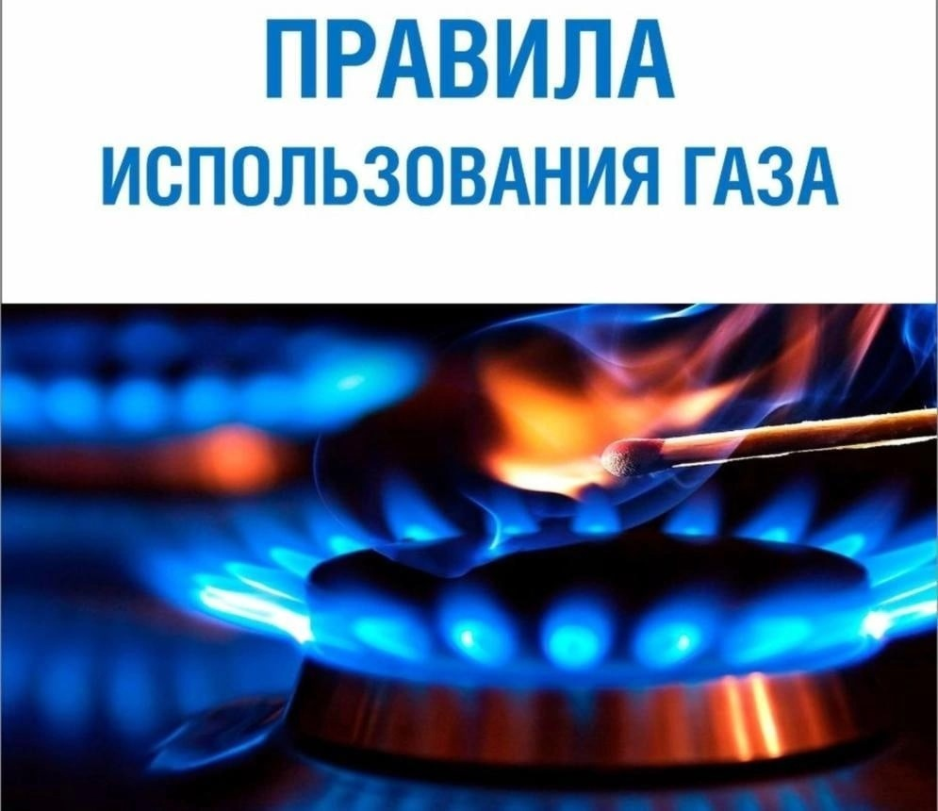

г. Нижний Новгород

